
VALTINOVÁČEK

Leden 2026

Leden 2026 www.velkyvaltinov.cz Vydává Obec Velký Valtinov

SLOVO STAROSTY


Vážení spoluobčané,

zdravím Vás ze stránek prvního letošního Valtinováčku. Máme za sebou úspěšný rok 2025 a těšíme se, co nového nám přinese ten nadcházející. V loňském roce jsme se potkali na mnoha úspěšných kulturních akcích, společně si užili koncerty v místním kostele, děti oslavily svůj svátek v zábavním parku Mirakulum, rozloučili jsme se s létem a v neposlední řadě se nám dařilo i v dalších oblastech – tu nejzásadnější používá většina místních obyvatel každý den. Ano, nejenom, že od vlakové zastávky dojedete po novém povrchu až do Brniště, nyní už dojedete po novém povrchu
i do Jablonného v Podještědí. Jsme rádi, že se tato velká stavební akce podařila a velkým dílem přispěla ke zkvalitnění života v obci.

V loňském roce se nám dařilo i v oblasti projektů. Děvčatům v mateřském centru se podařilo díky projektu postavit krásné dětské hřiště a altán na zahradě mateřského centra. Hřiště je nyní k dispozici všem obyvatelům obce, nejen návštěvníkům mateřského centra. Ani obec nezahálela. Díky dotaci Libereckého kraje máme v obci nové veřejné osvětlení a díky dotačnímu programu Státního zemědělského investičního fondu mohla obec nakoupit novou techniku potřebnou pro zimní údržbu.

Přeji Vám všem krásný rok 2026 a na viděnou na některé z akcí

Josef Lukavec, starosta

O obecních lesích


Rádi bychom Vás seznámili možností samovýroby dřeva v obecních lesích. Pro bližší informace kontaktujte lesního hospodáře pana Martina Hlinku (tel. 724 524 962).

S pozdravem ,,Lesu zdar“

Hlinka Martin, odborný lesní hospodář

Pohotovostní služba – zubní lékaři v roce 2026


Od 1. 1. 2019 zajišťují na základě smlouvy s Libereckým krajem pohotovostní služby v oboru zubní lékařství na území Libereckého kraje POUZE dva poskytovatelé zdravotních služeb, a to:
Liberecká dentální s.r.o.
soboty, neděle, svátky od 18.00 - 22.00 hodin na adrese Soukenné nám. 121/1, Liberec, budova DUNAJ - 4. patro,
tel. 777 738 625
Krajská nemocnice Liberec, a.s.
svátky od 8.00 – 13.00 hodin bez přestávky na adrese Husova 357, Liberec (Oddělení následné péče - budova D), tel. 485 312 187

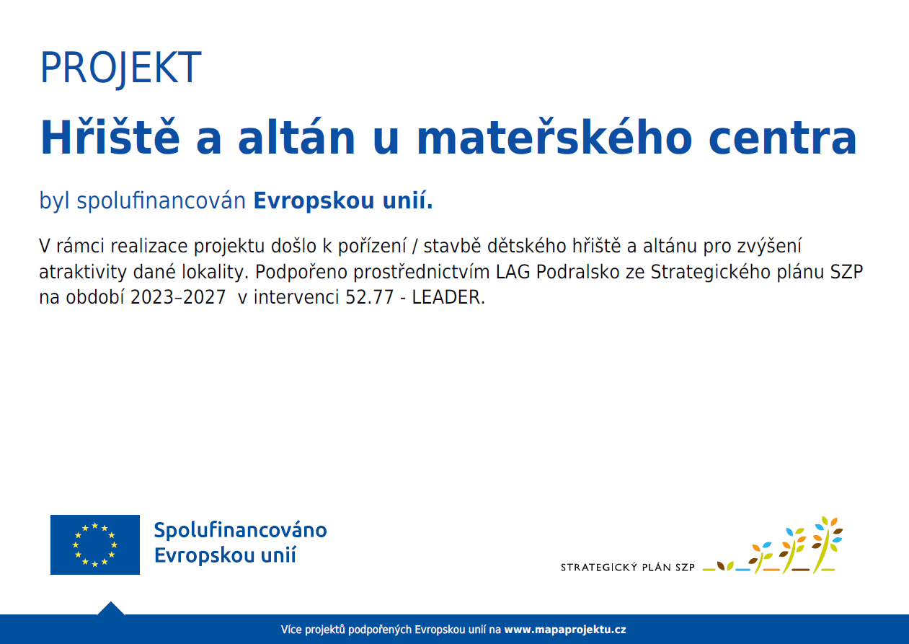

Z činnosti Mateřského centra Sluníčko Velký Valtinov

Mateřské centrum Sluníčko má za sebou další nabitý rok. Z mateřského centra se stává centrum mezigenerační a multigenerační, ve kterém se potkávají nejen rodiny s dětmi, ale také senioři, a to mnohdy dohromady při nejrůznějších akcích. V loňském roce byl realizován nejen pokračující česko – německý projekt, ale tak jeden „stavební“ projekt. Určitě vám všem neuniklo, že na zahradě mateřského centra vyrostlo krásné nové dětské hřiště. A není to ledajaké hřiště, hřiště si užijí nejen naši nejmenší návštěvníci, ale i starší děti. Hřiště a altán jsme mohly postavit díky projektu a finanční podpoře Státního zemědělského investičního fondu a také nemalé podpoře LAG Podralsko, se kterými dlouhodobě spolupracujeme.

Děkujeme všem za podporu a spolupráci, na viděnou ve Sluníčku, děvčata z MC Sluníčko

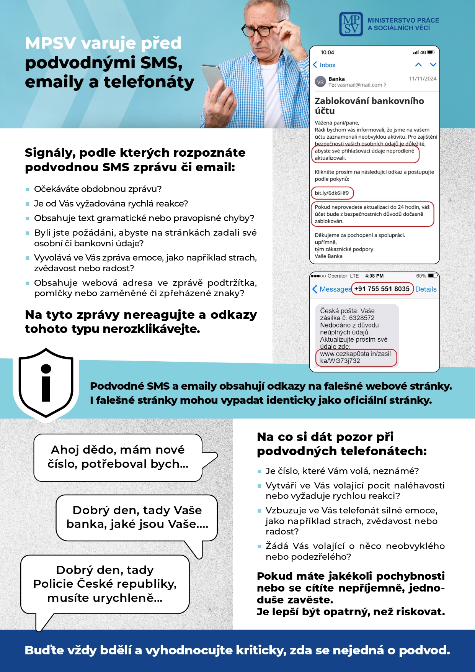

Bramborový koláč s jablky

Na křehké těsto budete potřebovat:
- 125 g hladké mouky
- 250 g másla + máslo na vymazání
- 1 žloutek
- špetka soli
Náplň:
- 3 ks brambor vařených ve slupce
- ½ červené papriky
- 1 ks červené cibule
- 3 ks jablek
- 50 g špeku
- 100 g goudy
- ½ svazku petrželové nati
- 4 snítky tymiánu
- 120 ml 33% smetany ke šlehání
- 2 ks vejce
- sůl
- mletý černý pepř
- špetka muškátového oříšku

Postup přípravy:
- Z mouky, změklého másla nakrájeného na kostičky, žloutku, 5 lžic vody a trochy soli vytvořte vláčné těsto, které zabalte do fólie a nechte odpočinout na chladném místě cca 60 minut.
- Formu na koláč vymažte máslem. Z těsta vyválejte kulatý plát o velikosti formy
a vyložte jím dno. Přečnívající okraje ořízněte, dno těsta lehce propíchejte vidličkou, navrch položte pečicí papír a zatižte ho suchými fazolemi. Pečte v předehřáté troubě při 180 °C cca 25 minut. Hotový korpus nechte zchladnout.
- Vařené brambory oloupejte, nahrubo nastrouhejte do mísy, přidejte na kostičky nakrájenou papriku, na měsíčky nakrájenou cibuli a jablka, na kostičky nakrájený špek, sýr, nasekanou petržel, tymián, smetanu a vejce. Vše promíchejte, dochuťte solí, pepřem a muškátovým oříškem.
- Směs nalijte do předpečeného těsta, vložte do předehřáté trouby a dopékejte při 180 °C cca 30 minut. Zchladlý koláč nakrájejte na osminy, ozdobte petrželovou natí
a podávejte.

Zdroj: Prima Fresh

